Promjena neba na fotografiji
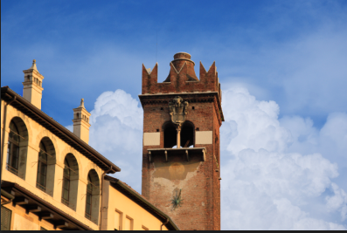
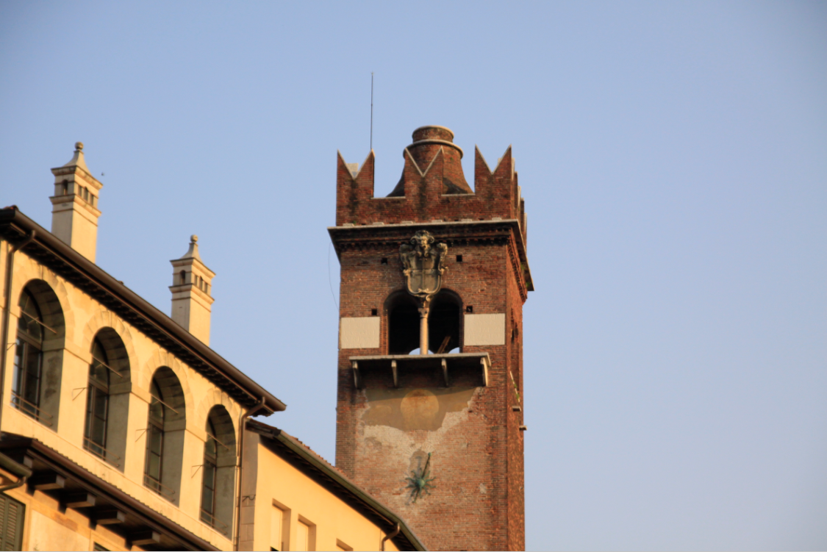

Prvi način:
1. Otvorite u Photoshopu fotografije Verona i nebo1.
2. Fotografiju nebo 1 kopirajte i zalijepite na fotografiju Verona
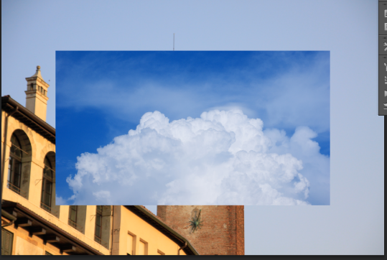
3. Budući je fotografija neba manja, fotografije će izgledati ovako. Pomoću naredbe Free Transform, povećajte nebo da prekrije prvu fotografiju.
4. Desni klik na Layer 1 i odaberite opciju Blending Options
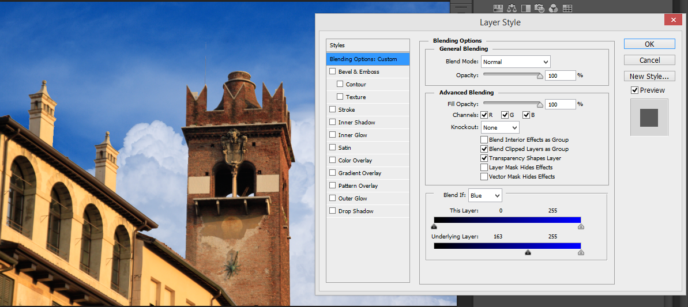
5. Postavite Blend if: Blue i povucite donji klizač na otprilike 163, tj. dok građevina ne postane naprijed, a nebo iza.
6. Smanjite Opacity na 85 ili 90%
7. Slika sada izgleda dosta dobro, no ako želite još malo poraditi na rubovima, možete napraviti sljedeće:
Označite sloj Layer1 i kliknite dole na Quick mask mode. Odaberite da je crna pokrivna boja. Kliknite na Brush Tool, odaberite malu veličinu (cca 20), uvećajte sliku i pažljivo pređite preko ruba tornja.
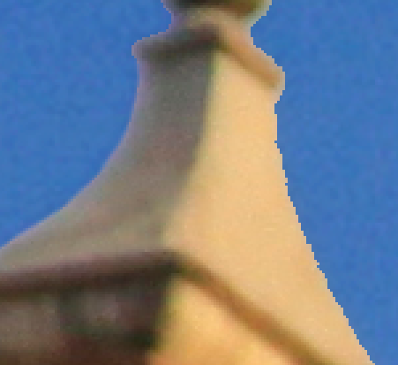
Na ovoj slici se vidi da ljepše izgleda lijeva strana, jer su pikseli malo zaglađeni, nego desna. 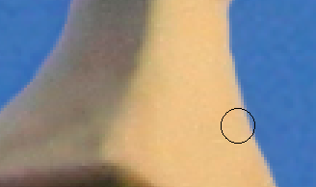
Da biste postigli najbolje rezultate, veličina četke treba biti mala i morate vrlo polako prelaziti preko ruba.
8. Kad završite s vježbom, fotografiju spremite pod nazivom Nebo 1_promjena.

Druga vježba (drugi način):
- Otvorite fotografiju suncokreti1 i nebo suncokreti
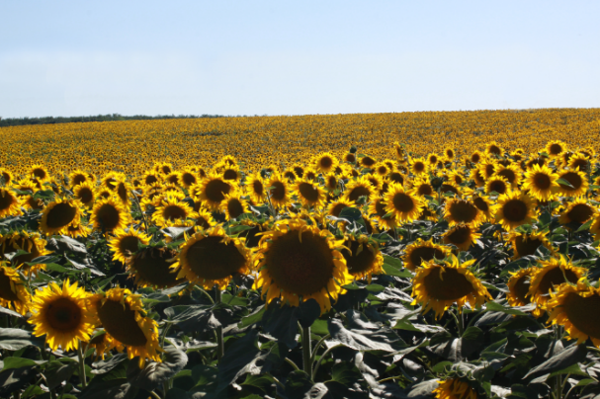
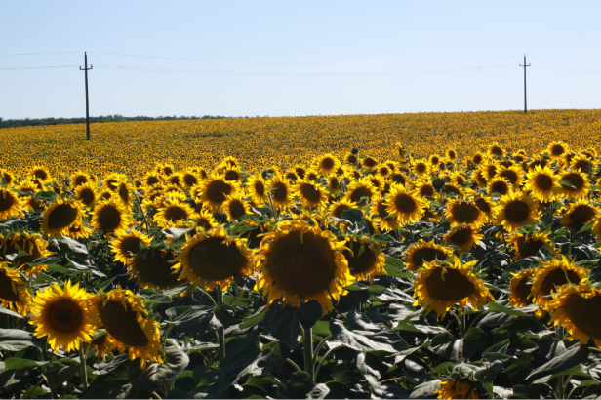

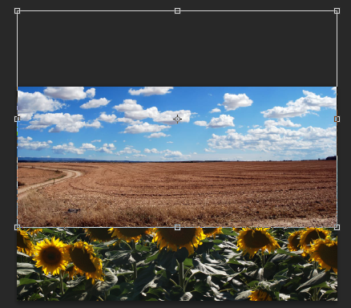
- Na fotografiji suncokreti1 prvo maknite stupove i žice od struje. Potom fotografiju spremite za web, rezolucija 72, dulja stranica 1200 piksela (zadržite zadani omjer stranice).

- Fotografiju field clouds sky earth kopirajte i zalijepite na sunockrete1 . Naredbom Free Transform namjestite fotografiju
4. Odznačite gornji sloj i kliknite na sloj Background (trebali biste vidjeti samo suncokrete)
5. Nekim od alata za selekciju, npr. Quick magic tool odaberite nebo.
6. Učinite novi sloj vidljivim. Kliknite na njega i dodajte mu masku sloja (add vector mask).
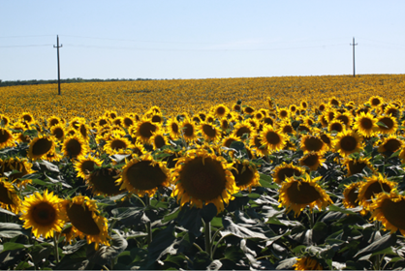
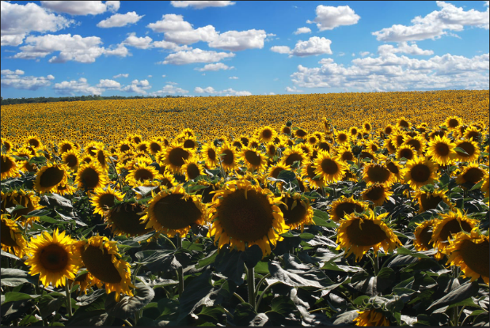

Treća vježba:
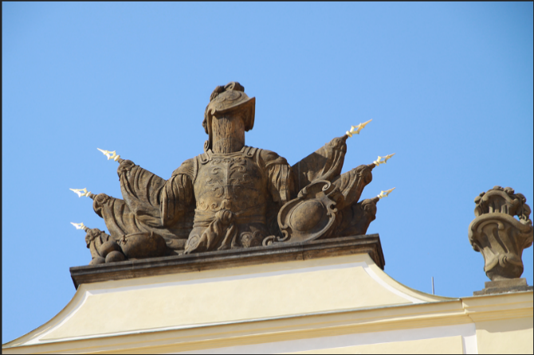
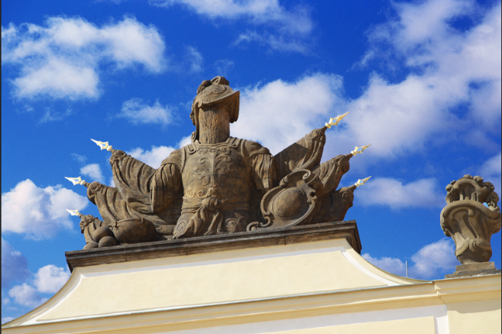

- Otvorite fotografije Spomenik i clouds.
- Kopirajte fotografiju Clouds zalijepite je na Spomenik
- Napravite da novi sloj nije vidljiv (kliknite na oko) i kliknite na sloj Background
- Magic Wand Toolom ili nekim drugim alatom za selekciju označite nebo na fotografiji Spomenik
- Kliknite na oko pored novog sloja (Layer 1), te ga tako učinite vidljiim. Kliknite na taj sloj, a potom na Add vector mask. Promijenili ste nebo.

